МУНИЦИПАЛЬНЫЙ ЭТАП ВСЕРОССИЙСКОГО КОНКУРСА
ЭКОЛОГИЧЕСКИХ ПРОЕКТОВ «ВОЛОНТЕРЫ МОГУТ ВСЕ»

УПРАВЛЕНИЕ ОБРАЗОВАНИЯ АДМИНИСТРАЦИИ ГОРОДА ЭЛИСТЫ
МУНИЦИПАЛЬНОЕ БЮДЖЕТНОЕ ОБЩЕОБРАЗОВАТЕЛЬНОЕ УЧРЕЖДЕНИЕ «СРЕДНЯЯ ОБЩЕОБРАЗОВАТЕЛЬНАЯ ШКОЛА №2»

НОМИНАЦИЯ: «Герои Отечества»

ПРОЕКТ
«Неизвестный Солдат»

Авторы: Пугачева Ксения,
Цыкалов Ярослав
члены объединения «Память»
МБОУ «СОШ№2»

Руководители: Пугачева Т.П.,
руководитель музея истории школы
Бадмаева Н.Б.,
педагог дополнительного образования Центра «Точка роста»
направления «Проектная деятельность»

ЭЛИСТА – 2022
СОДЕРЖАНИЕ:
I. Введение……………………………………………………………………3-5
1.1 Цель, задачи и актуальность проекта. Место и сроки проведения исследования, характеристика района исследования…….………………..3

1.2. Анкетирование, результаты анкетирования и их обсуждение…………
II. Основная часть.
2.1. Наши практические дела
III. Заключение
IV. Список источников и использованной литературы……………………….
V. Приложения.

Паспорт проекта
Название проекта | «Неизвестный Солдат»
Полное и краткое  наименование  организации | Муниципальное бюджетное общеобразовательное  учреждение «Средняя общеобразовательная школа №2» г.Элисты Республики Калмыкия  МБОУ «СОШ№2»  358001  ул.Ленина, 52  Е-mail: moushkola_2@inbox.ru  Сайт школы:http://schol2-el.ucoz.ru  телефон: 8(847-22)-3-14-74
Команда проекта | Пугачева Ксения  Крюкова Валерия  Бородин Андрей
Руководители проекта | Пугачева Татьяна Петровна,  руководитель музея истории школы  Бадмаева Наталья Борисовна, педагог дополнительного образования Центра «Точка роста» направления «Проектная деятельность»
Цель проекта | Увековечивание памяти участника  Великой Отечественной войны, уроженца Республики Чувашии Кольцова Афанасия Алексеевича
Задачи проекта | Установитьфронтовой путь Кольцова А.А.  Найти родных и близких, знакомых Афанасия Алексеевича;  Облагородить место захороненияучастника Великой Отечественной войны Кольцова Афанасия Алексеевича;  Установить контакты с социальными  партнерами;  Развить у учащихся социальную активность, желание участвовать в преобразованиях окружающей жизни и в социально значимых акциях.
Целевая аудитория проекта | жители Республики Калмыкия
Сроки и период реализации проекта | май 2021 года – апрель 2022
Краткое описание механизма реализации проекта | В мае 2021 года волонтерами объединения «Память» обнаружено место захоронения без фотографии, нос надписью: «Кольцов Афанасий Алексеевич, 1910-1989, Человек из легенды, боцман - морской волк, защитник Ханно, Кавалер орденов Славы 3 степеней».  В тот деньмы убрали мусор, скосили заросшую траву.  Провели анкетирование, с целью выявления актуальности нашего проекта  Приступили к разработке и реализации проекта «Неизвестный Солдат»  Отправили запрос в национальный архив Республики Калмыкия.  Опубликовали в  социальных сетях объявление о поиске родных, близких, знакомых фронтовика.  Выступили на радио Калмыкия о начале проекта и поиска социальных партнеров, а также родных и близких.  С помощью социальных партнеров удалось установить некоторые биографические данные и проследить весь фронтовой путь Человека из Легенды.  Разработан эскиз памятника и рассчитана сметаего благоустройства и озеленения  Торжественное открытие памятника запланировано на 22 апреля 2022 года
География проекта | Калмыкия - Чувашия
Достигнутые результаты | увековечена память об  участнике Великой отечественной войны
Социальные партнёры проекта | ●Музей истории школы  ● Ассоциация поисковых отрядов «Калмыкия»  ● Военный комиссариат Республики Калмыкия  ●Совет старейшин РК  ●волонтеры  ● юнармейцы, активисты РДШ 08  ● родительская и педагогическая общественность МБОУ «СОШ №2»
Мультипликативность  проекта | Проект «Неизвестный Солдат» имеет широкое применение: от Калмыкии до Чувашии как пример сохранения исторической памяти о подвиге солдата в годы Великой Отечественной войны.
Ссылки на открытые  источники информации  о реализации проекта | Опубликовано объявление о поиске родных и близких в щкольном аккаунте инстаграмм https://www.instagram.com/p/COyFbPRltFN/?utm_medium=copy_link  О ходе реализации проекта опубликована статья в газете «Элистинская панорама» от 25.12.2021г.  Выступление на Радио Калмыкия 14 января 2022

Поисковый отряд «Память», входящий в состав объединения «Память» при Музее истории школы, был создан в 2010 году (приказ по МБОУ «СОШ №2» от 03.02.2010г). Его создание было продиктовано необходимостью упорядочения поисково-исследовательской работы, проводимой учащимися в школьном музее.
За 11 лет работы поисковым отрядом «Память» собран банк данных о боевом пути родных и близких педагогов и обучающихся школы, работниках тыла, детях войны, пропавших без вести на фронтах войны; созданы три Книги Памяти: 1 Книга – воспоминания педагогов и учащихся школы о родственниках – участниках войны и работниках тыла, 2 Книга – рассказы об учителях и учениках школы, ушедших на фронт, 3 Книга – сведения о героях-земляках – освободителях города Элисты; выпущены брошюры о жизненном пути жителей микрорайона, ковавших Победу на фронтах войны и в тылу; реализованы проекты «Со школьной скамьи в полымя войны», «Юность, опаленная войной», «Трагедия народа в детской памяти», «Наш Бессмертный полк». Традиционным стало участие членов поискового отряда в торжественном шествии и митинге, посвященных годовщинам Великой Победе, Вахте Памяти
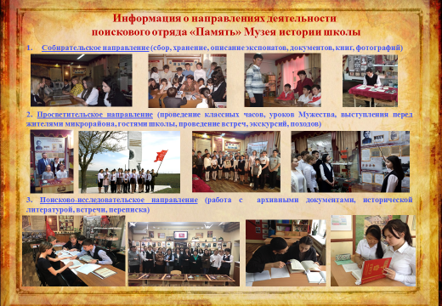

И еще одно направление деятельности, которым занимаются члены объединения «Память» это эколого-краеведческое. В рамках данного направления ребята осуществляют шефство над местными объектами военного, культурного и исторического наследия. Уход за захоронениями участников Великой Отечественной войны ведется ежегодно.

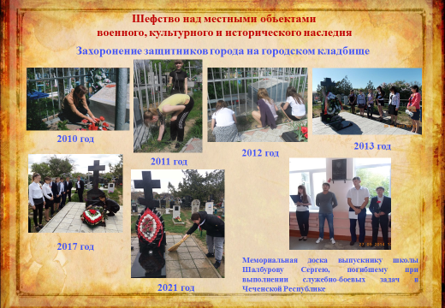

В преддверии дня Великой Победы, в апреле 2021 года, мы как обычно приводили в порядок захоронения защитников нашего города на городском кладбище. Наш товарищ, Бородин Андрей, немного отстал от нас. А вскоре мы все увидели его. Когда мы подошли ближе, то увидели надгробие.
И такая надпись:«Кольцов Афанасий Алексеевич, 1910-1989, Человек из легенды, боцман - морской волк, защитник Ханно, Кавалер орденов Славы 3 степеней».
Фотография отсутствовала, на надгробии был выбит якорь.
Само надгробие было потрескавшимся и обсыпавшимся, территорияоколо могилы была неухоженной.
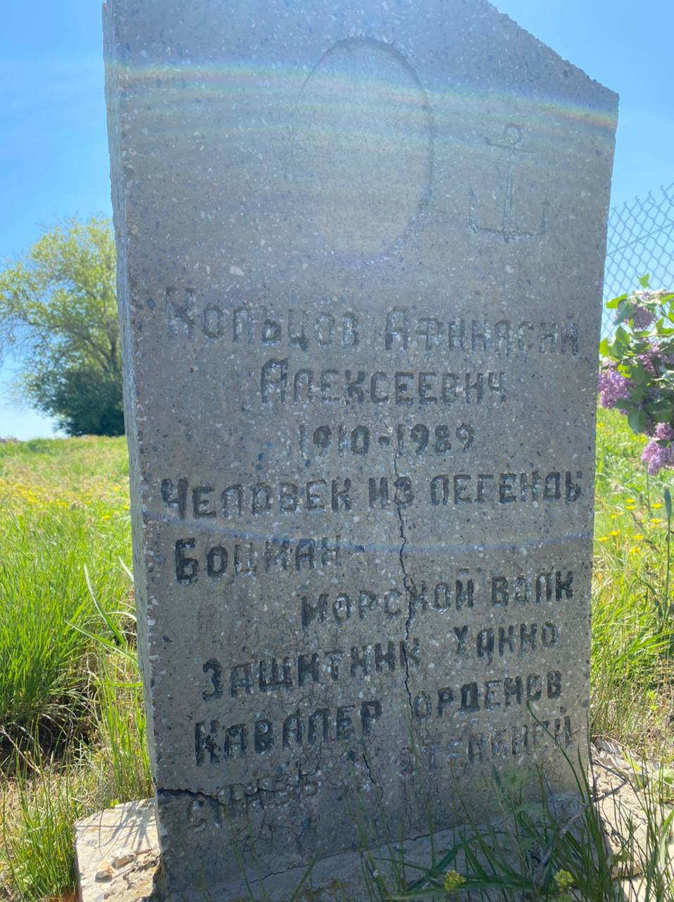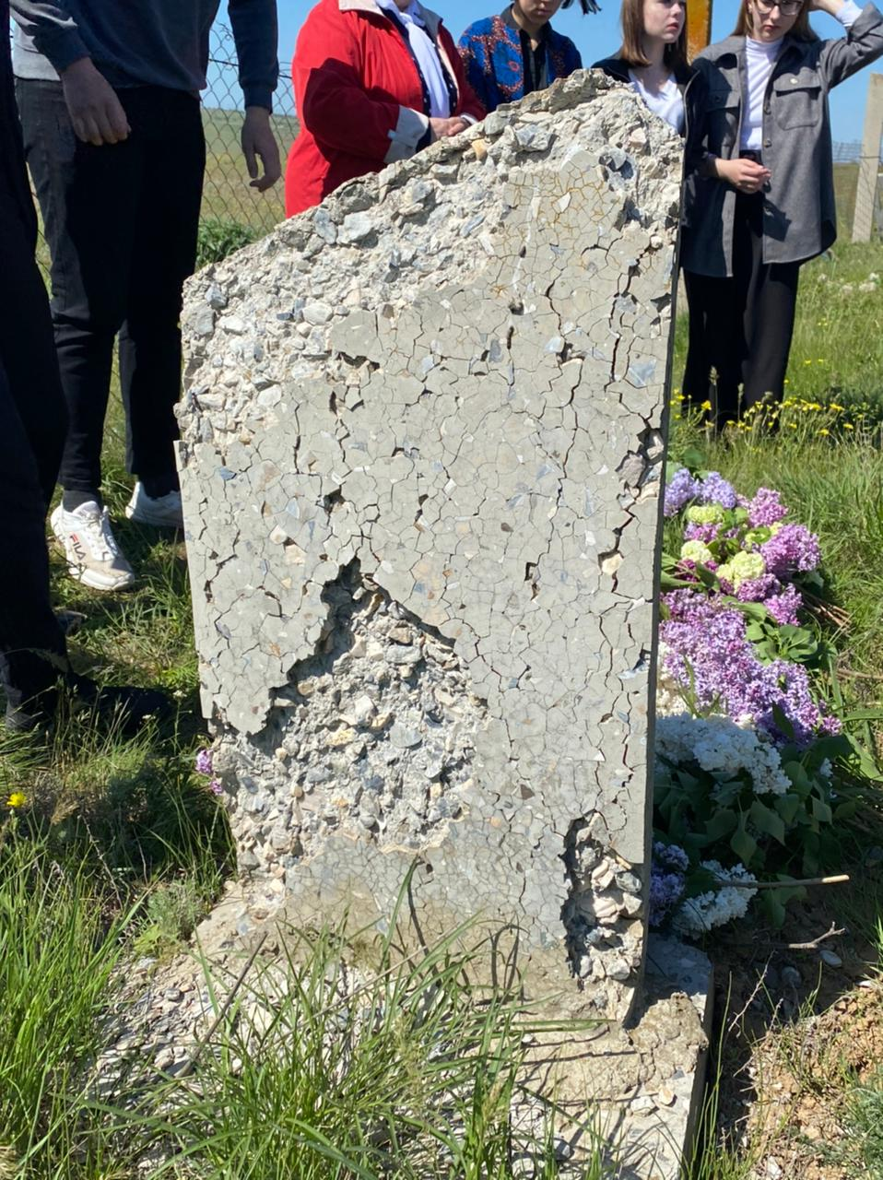
Мы долго стояли у могилы. Каждый из нас недоумевал, как же так? Понятно, что во время войны не было времени устраивать погребения для убитых или выдавать их тела родственникам. Бои шли очень интенсивно. После каждого боя, на поле сражения оставались тысячи тел.
Победа в Великой Отечественной войне – наша бесценная история. Мы, нынешнее поколение, в вечном долгу перед этой святой памятью. Им, солдатам войны, – наше великое уважение, огромная благодарность, восхищение судьбами и подвигами, проявленными в годы войны.
Наши практические дела
После обнаружения заброшенного захоронения, мы провели анкетирование на выявление значимости и актуальности своего проекта.
Респонденты ответили на следующие вопросы:
- Сколько вам лет?
- Как вы считаете, что нужно для того, чтобы современная молодежь помнила об участниках войны, чтила их память?
- Устраивает ли вас внешний вид существующего памятника участникам Великой Отечественной войны?
- Нужно ли благоустроить, озеленить территорию памятника?
- Будете ли вы участвовать на субботниках по благоустройству и озеленению памятника?
В результате проведенного анкетирования получены следующие результаты:
- Всего в опросе участвовали 53 человек, из них 39% детей школьного возраста, от 18 до 40 лет – 24%, от 40 до 60 лет – 15%
- 88% респондентов считают, что нужен памятник ВОВ, 54% - книга Памяти, 58% мероприятия, классные часы, рассказы, воспоминания, 79% - музеи, 37% - художественная и документальная кинофильмы и литература.
- Да - 2% респондентов, нет – 98%.
- Да - 100%.
- Да - 95% респондентов.
Респонденты (53 чел.) ответили на следующие вопросы:

Изучив данные таблицы, мы пришли к выводу, что мероприятия по благоустройству и озеленению места захоронения участника Великой Отечественной войны, помогут привлечь общественность, проявлять инициативу в сохранении исторической Памяти о героях войны.
Следующим шагом для нас было отреставрировать надгробие своими силами. Мы подкрасили буквы на надгробии, чтобы текст был виден лучше, а также убрали территорию около могилы.

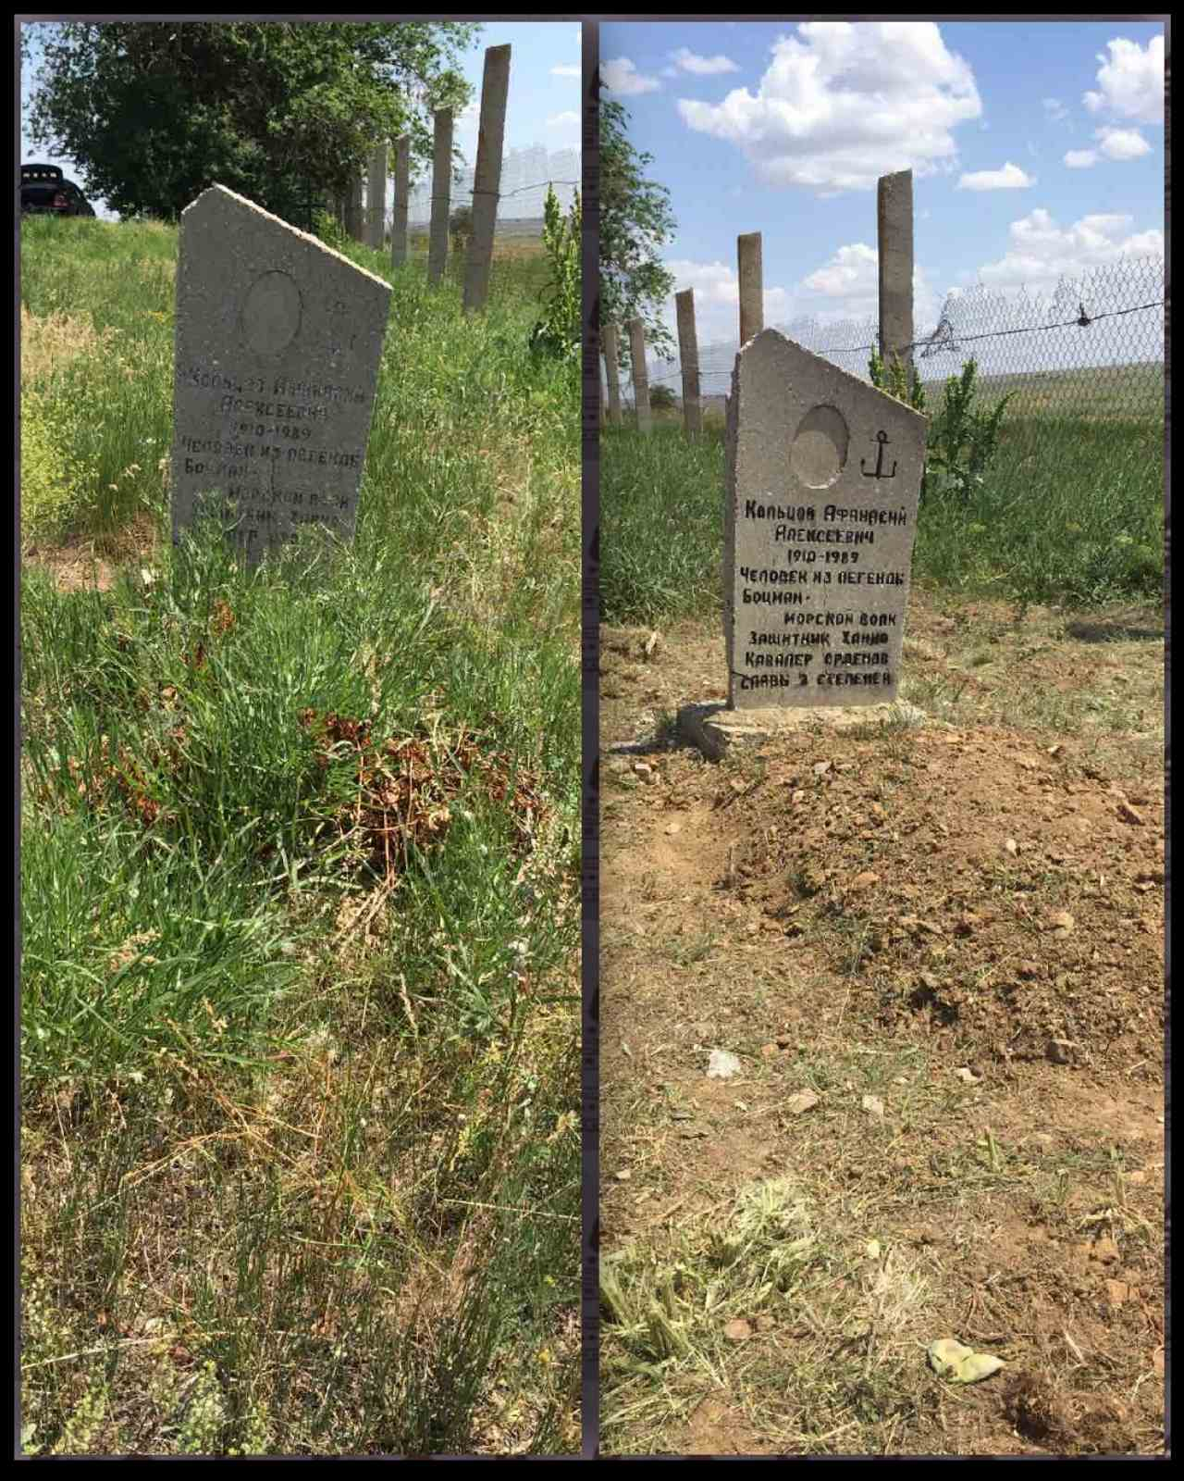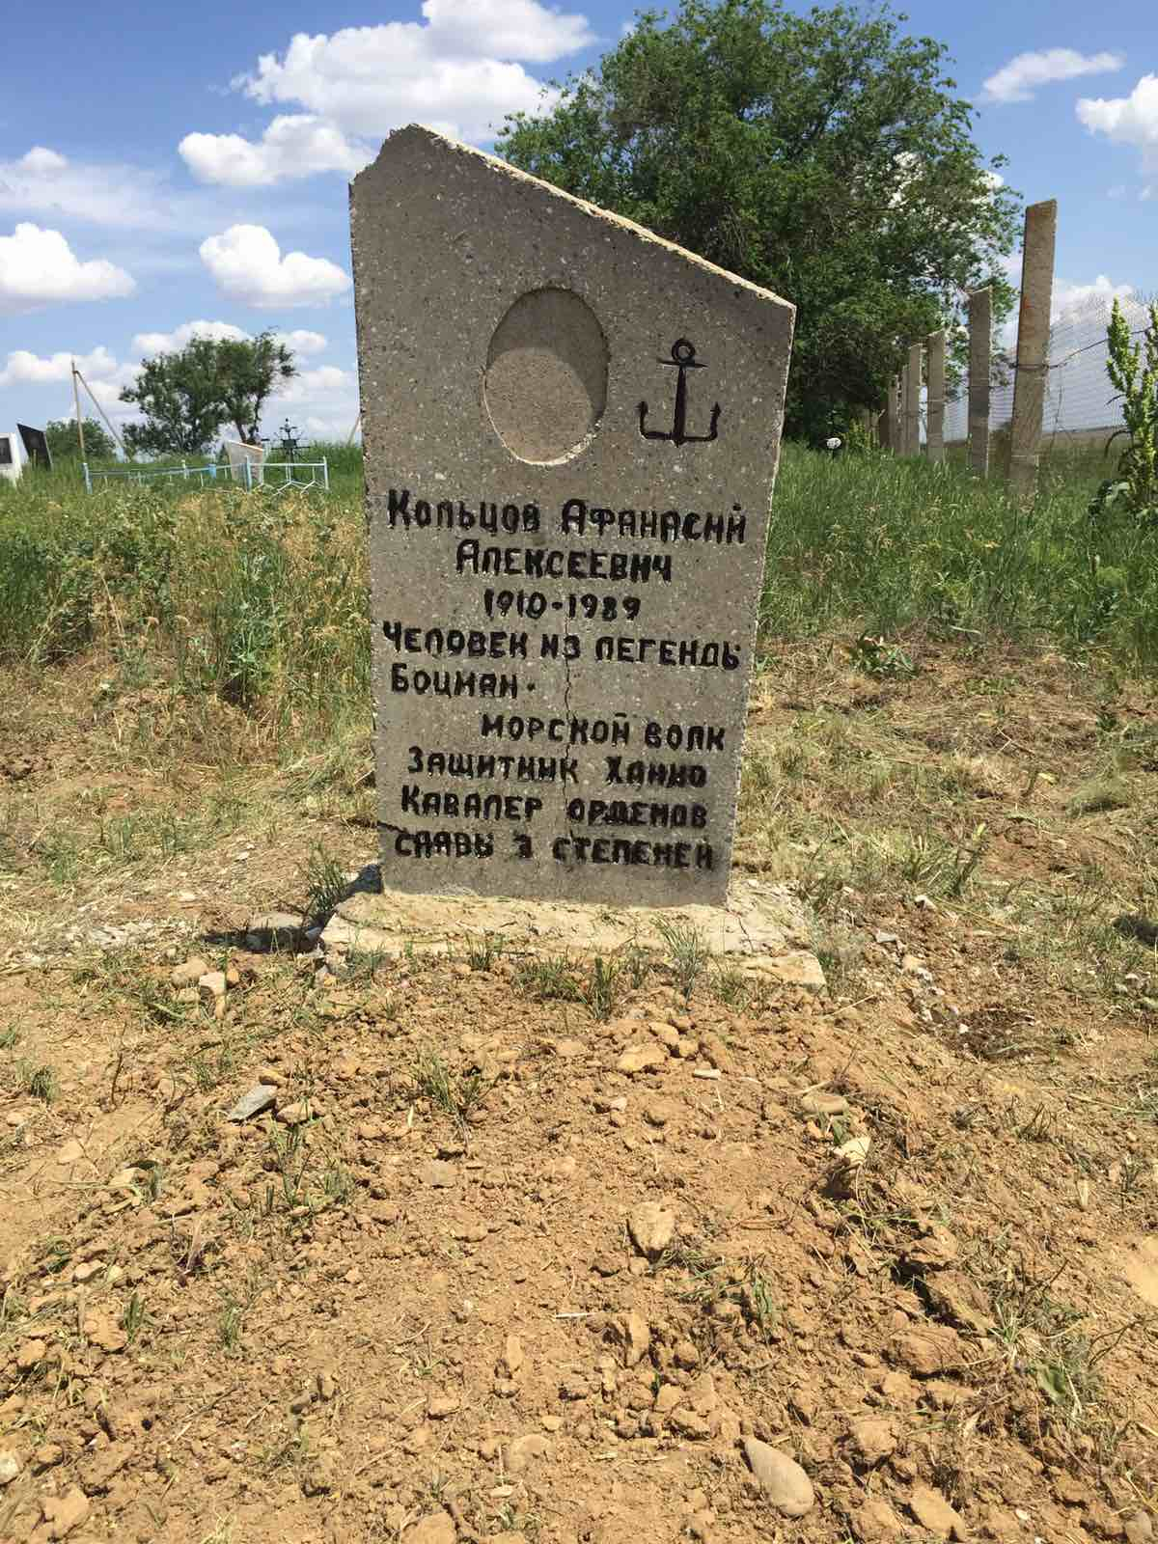

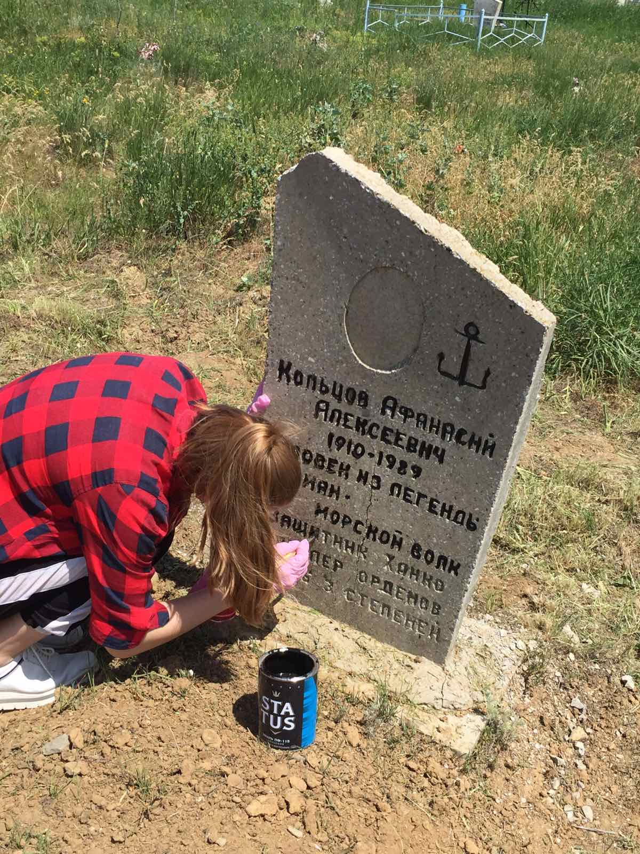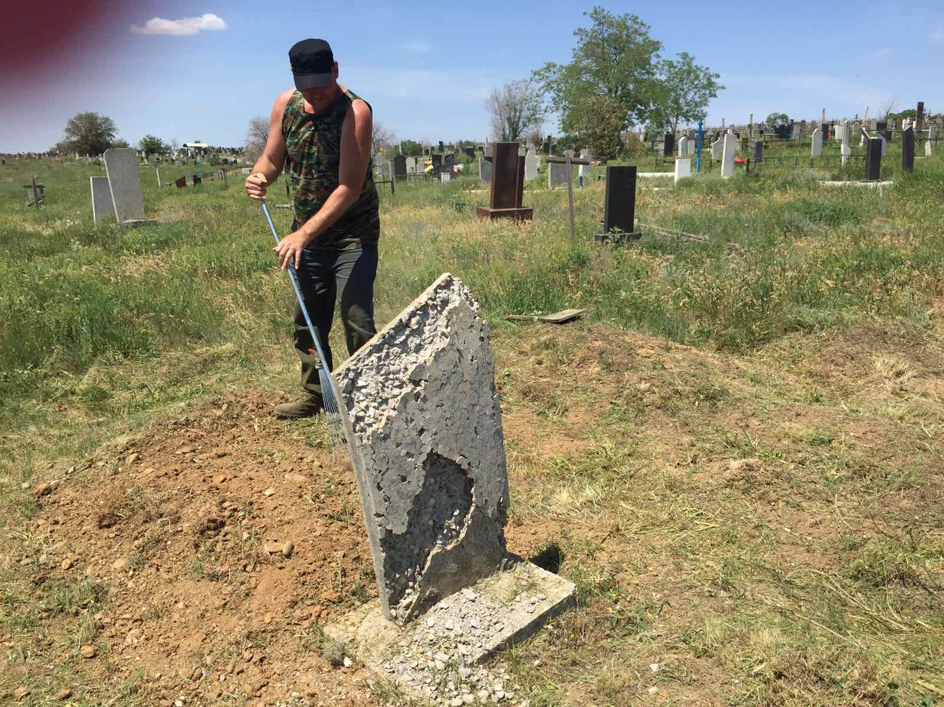

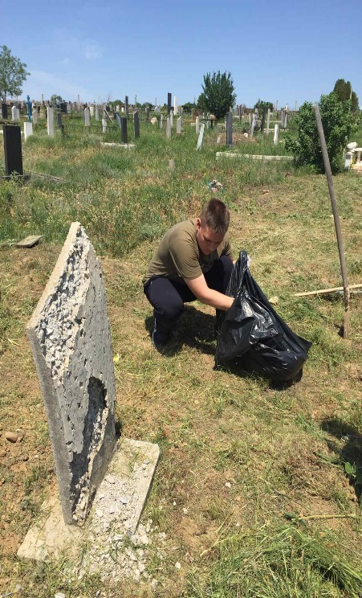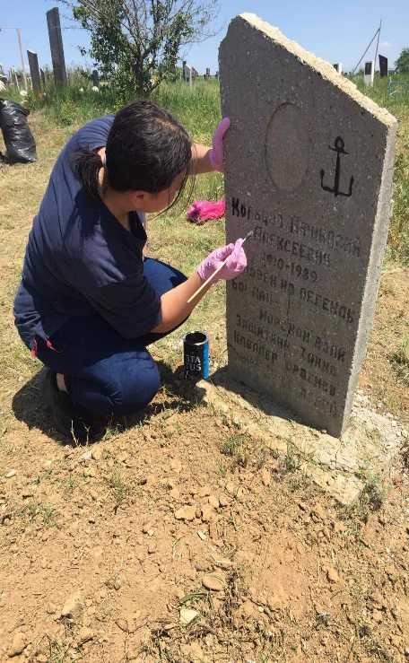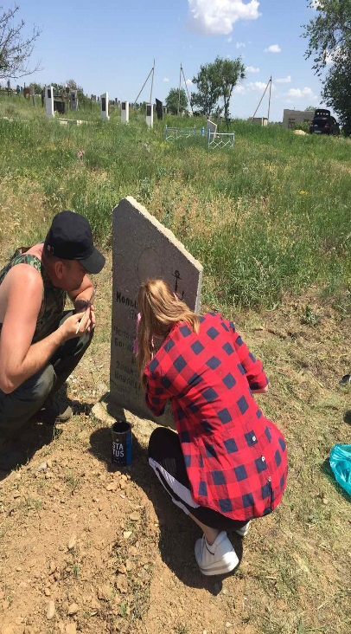

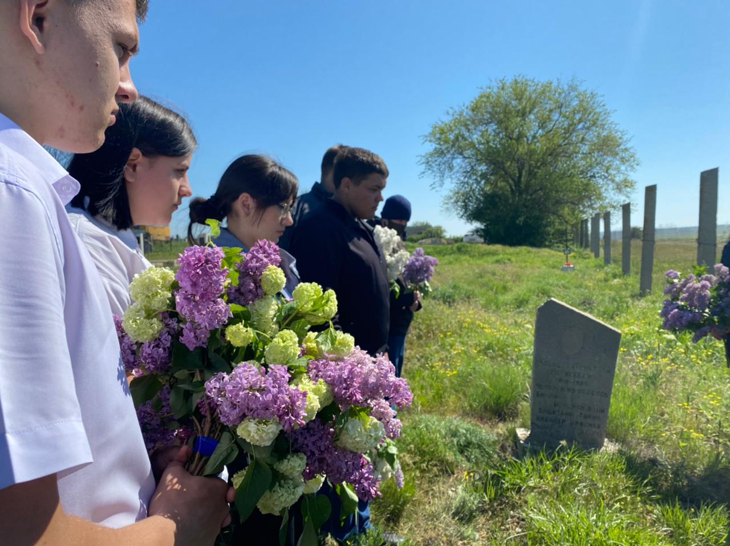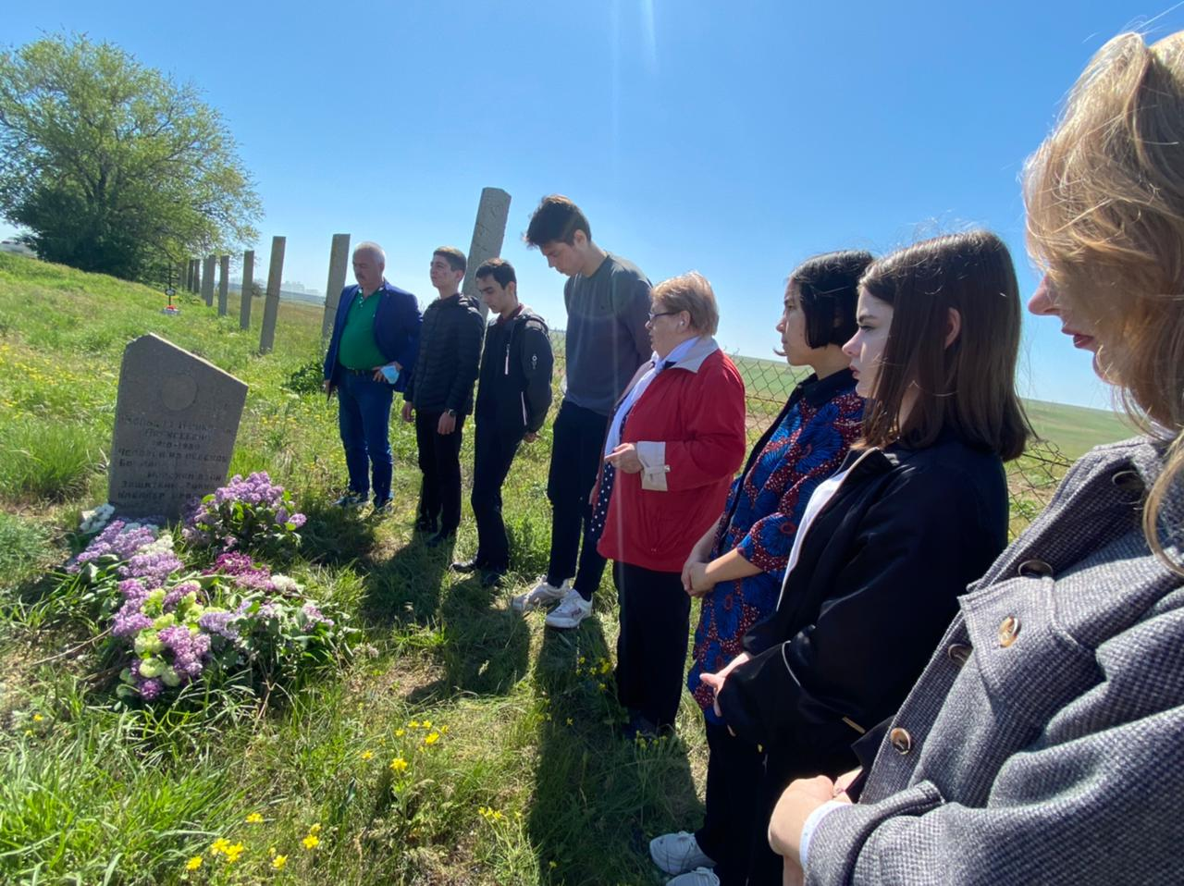
На наше объявление в социальных сетях откликнулись Ассоциация поисковых отрядов «Калмыкия», которая занимается координацией работы с электронными базами данных и архивами, а также другие социальные партнеры.
Мы установили связь с племянником Афанасия Алексеевича – Кольцовым Сергеем Вячеславовичем, проживающим в данное время в Чувашии. Его дедушка – родной брат Афанасия Алексеевича. Мы рассказали о своем проекте.
«Установление памятника моему дяде – дело чести для всей нашей семьи. Мы никогда сами не слышали о героическом прошлом нашего родственника. Мы обязательно приедем в Калмыкию, чтобы поклониться, поблагодарить за наше мирное сегодня», - в телефонном разговоре с нами Сергей Вячеславович еле сдерживал слезы, - мы привезем горсть чувашской земли,посадим осокорь, цветущий в Чувашии».
Сергей Вячеславович обещается приехать на открытие памятника и
Также мы отправили запрос в национальный архив Республики Калмыкия.

Поисковая группа Музея истории школы №2 г. Элисты
разыскивает родственников, знакомых
КОЛЬЦОВА Афанасия Алексеевича 1910(или 1917)года рождения,
участника Великой Отечественной войны, служившего в ВМФ.

Проживал последние 10 лет в Доме престарелых.

Просьба всех, владеющих какой-нибудь информацией о
данном человеке, обратиться по номеру
8 905 400 5643(Viber, WhatsApp)

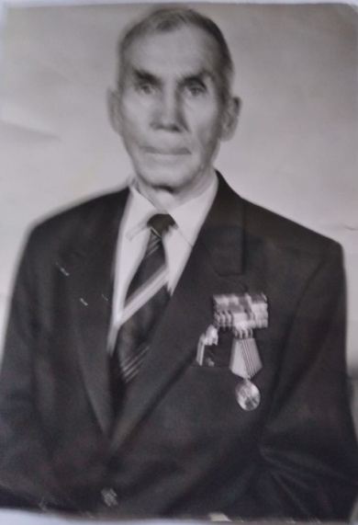
Кольцов Афанасий Алексеевич родился 13 мая 1917 году, в деревне Козыльярный ст. Умары Умарского района Чувашской АССР. На службу призван28 октября 1938 года Мурманским горвоенкоматом. Окончание службы – 13 января 1947 года. Имеет боевые награды:
♦ три Ордена Красной Звезды
♦ два Орден Отечественной войны I степени
♦ два Ордена Отечественной войны II степени
♦ медаль: «За победу над Германией в Великой
Отечественной войне 1941-1945 гг»,
♦ медаль «За оборону Ленинграда»
♦ медаль «За взятие Кенигсберга»
После окончания войны Афанасий Алексеевич еще полтора года прослужил в в/ч 7694
Афанасий Алексеевич прошел славный боевой путь от Мурманска до Кенигсберга.
До сих пор неизвестно, как и когда Афанасий Алексеевич оказался в Калмыкии? Была ли здесь у него семья, друзья, товарищи? Есть информация о том, что последние годы Афанасий Алексеевич жил в Элистинском доме престарелых, но документально не подтверждено. Известно, что похоронен он на городском кладбище. Более 25 лет никто не ухаживал за могилой.

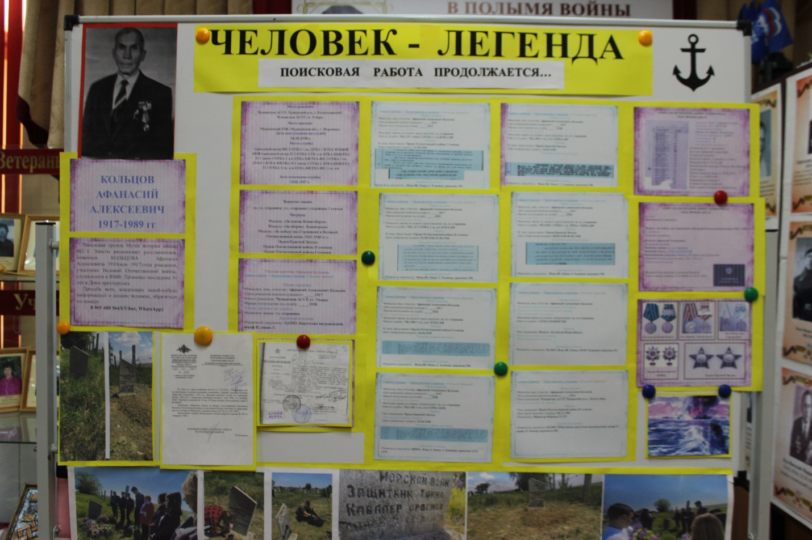
На сегодняшний момент, регулярно проводится уборка могилы и прилегающей территории. Реконструкцию захоронения ребята произвелисвоими силами.
В апреле, наш проект «Неизвестный Солдат» завершится. В торжественной обстановке мы установим памятник Человеку из Легенды, кавалеру трех Орденов Красной Звезды, уроженцу Чувашии – Кольцову Афанасию Алексеевичу.
Выводы.
Вписать рассказы о судьбах людей, каждым своим шагом приближавших победу нашего народа, в летопись Великой Отечественной войны — долг каждого человека.
Память – это связующее звено между прошлым и будущим. Сколько бы лет ни прошло, сколько бы веков ни минуло, мы должны с благодарностью помнить тех, кто избавил мир от коричневой чумы, а наш народ – от погибели. И не дать переписать историю.
Героические страницы нашей истории позволяют не только интересоваться знаниями о своём крае, но и стимулировать исследовательскую, поисковую работу. Чтение краеведческой литературы, местной печати побуждает сохранить этот интерес на долгое время. Архивные материалы - это мир поиска, увлечений, открытий малых фактов, за которыми стоит большая история.
Помнить имена героев, тех, кто отдал свои жизни за то, чтобы мы могли жить в мире, очень важно и бесценно.

Список использованных источников

- Калмыкия в Великой Отечественной войне 1941-145гг. документы и материалы. Элиста, Калмыцкое книжное издательство, 1966.С.416
- Бадмаева С.А, А.М. Очирова, В.С. Ефремов. Листая памяти страницы: Воспоминания и публикации.// Элиста : АПП «Джангр», 1998.- 92с.
- КНИГА ПАМЯТИ БЛОКАДНОГО ЛЕНИНГРАДА
Интернет портал:
  - https://pamyat-naroda.ru h
  - ttps://blockade.spb.ru/

Архивный источник
- ЦАМО. Картотека награждений, шкаф 42, ящик 3.
- ЦВМА. Фонд 3. Опись 1. Единица хранения 1212, 1379.
- Фонд 88. Опись 2. Единица хранения 350.
- ЦАМО. Фонд 88. Опись 10330. Единица хранения 39.

Приложения

Три Ордена Красной звезды
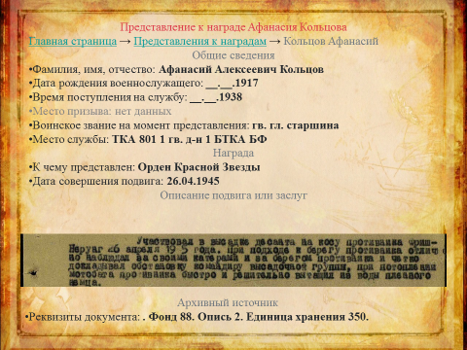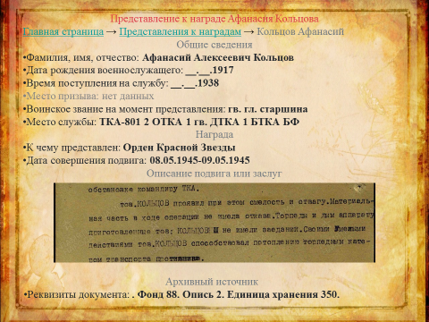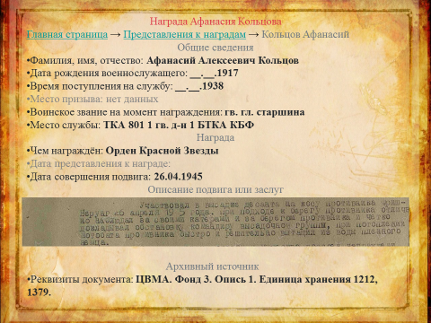

Два Ордена Отечественной войны I степени

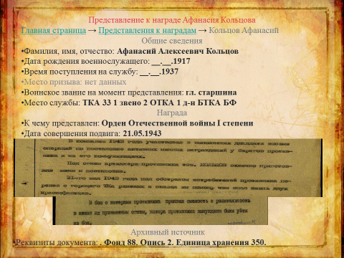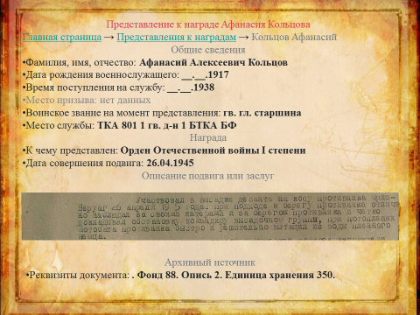

два Ордена Отечественной войны II степени

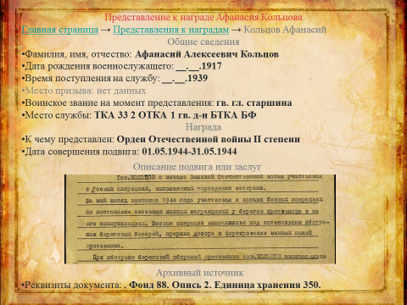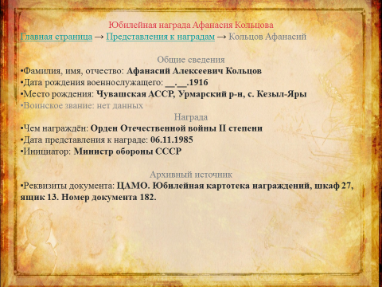
МЕДАЛИ

